Python
Características de Python:
- Imperativa
    - (Se especifican explícitamente los pasos que debe
    - El programa para alcanzar el resultado, centrándose en el estado del programa y en la manipulación directa de los datos, mediante instrucciones como asignaciones, bucles y condicionales)

- Orientada a objetos
  - (Los programas se estructuran alrededor de objetos, que son instancias de clases. Estos objetos tienen propiedades y comportamientos asociados y la interacción entre ellos se realiza a través de mensajes)
- Funcional
  - Se centra en las funciones como unidades de trabajo principales, tratando las funciones como valoras de primera clase y evitando los cambios de estado y efectos secundarios. Se basa en la evaluación de expresiones y la aplicación de funciones
Python es un lenguaje de tipado dinámico, lo que significa que las variables no están asociadas a n tipo de datos especifico y pueden cambiar de tipo durante la ejecución del programa.
Es un lenguaje interpretado, lo que significa que se ejecuta línea a línea y no requiere una compilación previa antes de ejecutar el programa.
(Esta última afirmación no es cierta del todo ya que cuando se ejecuta un programa, se compila a un formato intermedio denominado bytecode, el cual se ejecuta en la máquina virtual de Python (PVM)
Este paso permite aplicar optimizaciones propias de lenguajes compilados al ejecutar Python)

- Multiplataforma
Como Python no se ejecuta directamente sobre la máquina física, tiene la ventaja de que se puede ejecutar sobre cualquier sistema operativo que disponga de dicha maquina virtual

- Comunidad Activa
Cuenta con un gran y activa comunidad de desarrolladores que contribuyen con bibliotecas, frameworks y herramientas que amplían la funcionalidad del lenguaje y lo mantienen actualizado con las ultimas tendencias tecnológicas.

- Facilidad de integración
  - Se puede integrar fácilmente con otros lenguajes de programación como C, C++ Java y NET, lo que permite a los desarrolladores aprovechar el código existente y utilizar las fortalezas de cada lenguaje según sea necesario.

SENTENCIAS

Condicional
IF
Sirve para evaluar una expresión y en función de su valor ejecuta un bloque de Código.
Python determina los bloques de código mediante el identado (el tabulado)

Else
Con el IF se puede combinar con el Else para indicar otro bloque de Código que se ejecutara si no se cumple la primera condición

Elif
Esta expresión se utiliza para tener varios IF anidados

Alternativa
Una alternativa al condicional es el uso del operador ternario(Expresión condicional que devuelve uno de dos valores según sea el resultado de una condición)
EJEMPLO
Edad = input(“dime tu edad: ”)
Mensaje = “Eres mayor de edad” if int(edad) >= 18 else “Eres menor de edad”
print(mensaje)
También es posible anidar el operador ternario para condiciones más complejas
EJEMPLO
Edad = input(“Dime tu edad: ”)
Mensaje = “Adulto” if int(edad) >= 18 else “Adolescente” if int(edad) >= 13 else “Niño”
print(mensaje)

Si tenemos vario operadores ternarios anidados se puede hacer uso de los paréntesis para repartirlos en varias líneas y así obtener un Código mas legible
EJEMPLO
Edad = int(input(“Dime tu edad:”))
Mensaje = (
“ADULTO” if edad >= 18 else
“Adolescente” if edad >= 13 else
“Niño”
)
Print(mensaje)

CONTROL DE FLUJO
For
Difiere de lo que estamos acostumbrados en otro lenguajes de programación ya que no tiene una variable que va iterando sobre diversos valores numéricos hasta alcanzar un valor determinado sin que itea sobre los elementos de cualquier iterable
EJEMPLO
For ciclo in [“DAM” “DAW”, “ASIR”]
Print(ciclo)
Para iterar sobre una secuencia de valores numéricos es muy útil la función range()
For a in range(3)
Print(a)
For a in range(2, 4)
Print(a)

For a in range(2, 4, 2) (Empieza en el dos acaba en el 4 y va de 2 en dos)
Print(a)
Tambien se puede iterar de manera inversa

WHILE
Ejecuta un bloque de código mientras la expresión se cumpla
EJEMPLO
A= 1
While(a<4):
A+=1
Print(a)
Else:
Print(“Hemos llegado al 4”)

MATCH
Es el equivalente a las sentencias switch o case de otros lenguajes de programación
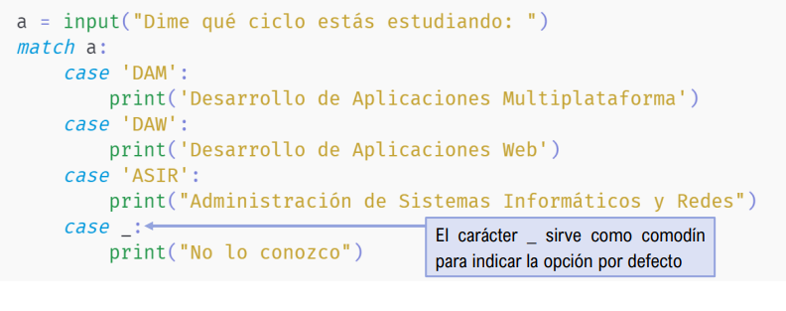

TIPOS DE DATOS
Enteros
(Ver el tamaño que ocupan de la memoria función sys.getsizeof()) (Importar librería sys)
Los números que nosotros indicamos están en base 10, pero tenemos la posibilidad
de introducir los números en diferentes bases precediéndolos del prefijo
correspondiente:
• 0o para números en base octal
• 0x para números en base hexadecimal
• 0b para números en base dos

Booleanos
Permiten almacenar uno de los dos valores TRUE/FALSE
Se puede convertir cualquier otro tipo de dato a booleno con la función bool()
Flotantes (Se pueden representar mediante la notación cientifica)
Función float() para convertir cualquier dato en flotante

CADENAS DE TEXTO
\ -> Sirve para que ignore la siguiente comilla
\n -> Salto de línea
+ -> Sirve para concatenar
*-> Sirve para repetir una cadena de texto “hola” * 3
Cadenas de texto F
Se caraterizan porque están precedidas por le carácter f o F y permiten incluir en su interior una expresión rodeada de llaves que se evaluara en tiempo de ejecución
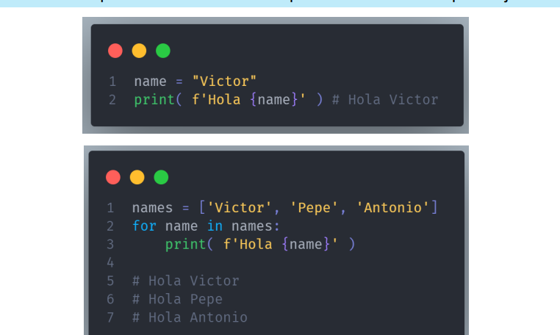

Las cadenas de texto de pueden indexar, accediendo a caracteres como si fuera un array
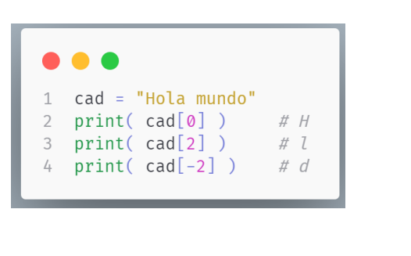
Slicing -> Es extraer subcadenas de una cadena indicando los índices del primer (incluido) y ultimo (excluido) elemento de la subcadena
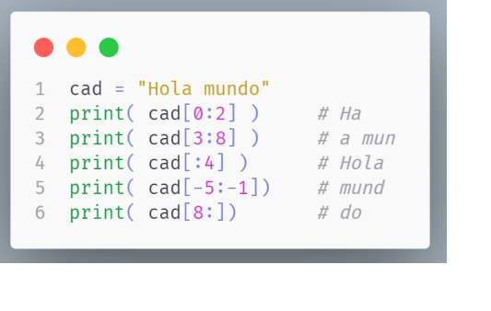
Opcionalmente se puede poner el número de saltos que haga(Puede ser negativo)
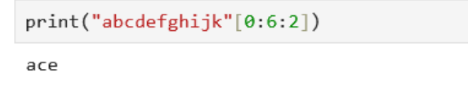

Las cadenas de texto son inmutables, es decir no se pueden modificar(asignar un valor diferente al que viene en la cadena)
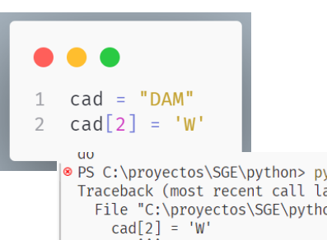
Para modificar el contenido de una cadena, deberemos crear otra y asignarle el contenido de la otra, modificando el carácter que queremos cambiar

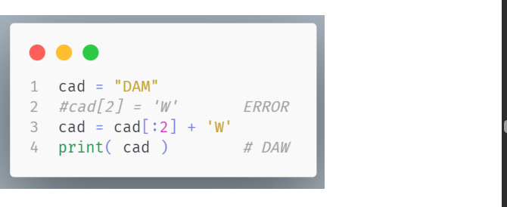

Para saber el type de los objetos con type()

Podemos ver las funciones y métodos pertenecientes a cada objeto con dir
Ejemplo dir(str)
Y podemos obtener ayuda sobre estos métodos con la función integrada help()

MÉTODOS DE LAS CADENAS

Str.capitalize() -> Devuelve la cadena con todas las letras en minúscula salvo la primera letra
Str.title() -> Devuelve la cadena con todas las letras en minúsculas salvo la primera letra de cada palabra
Str.upper()->Devuelve la cadena con todas las letras en mayúsculas
Str.lower()->Devuelve la cadena con todas las letras en minúsculas
Str.center(tamaño de la fila, “como completa el espacio”)-> Centra el texto en una longitud indicada y rellenando con el carácter indicado
Str.count(letra)-> devuelve el numero de ocurrencias de la subcadena enentre las posiciones indicadas
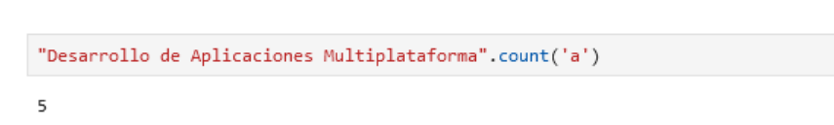
str.find()-> Devuelve la posición de la primera ocurrencia de la cadena sub en la cadena entre las posicions indicadas
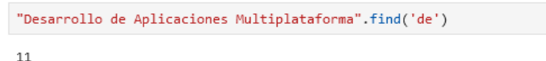
Str.isalnum() | str.isalpha() | str.isdigit() -> devuelve true si todos los caracters de la cadena son alfanuméricos, alfabéticos o numéricos respectivamente
Str.join(ITERABLE) -> devuelve la concatenación de las cadenas en el iterable, usa como separador la cadena str
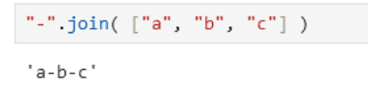ç
Str.replace(old, new)-> Devuelve la cadena reemplazando un carácter por otro
Str.strip(caracteres)-> Devuelve la cadena con los caracteres indicados eliminados, tanto al principio como al final
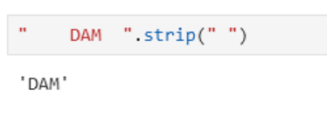
Str.split()-> Convierte la cadena en “lista”
Trucoooo->
1-> Si queremos eliminar espacios de todos los lados, convertir la cadena en lista, los elimina, por lo que solo quedaría juntarlo después

2-> Para que con cada iteraccion no se haga nueva línea podemos usar el end=””, dentro del print() para que salga todo en la misma
Ejem-> 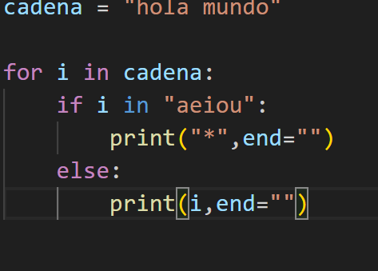

LISTAS
Es una lista de valores separados por comas entre corchetes.
Los elementos de una lista pueden ser de diferentes tipos de datos y se pueden indexar y segmentar al igual que las cadenas.
Tambien se pueden concatenar con el símbolo +
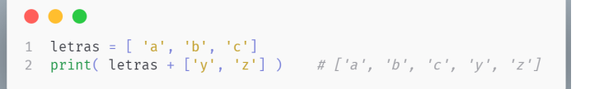

Las listas son mutables. Por lo que podemos cambiar el valor de sus elementos

POR ESTO ES IMPORTANTE QUE SABER QUE LAS VARIABLES SE ALMACENAN POR REFERENCIA
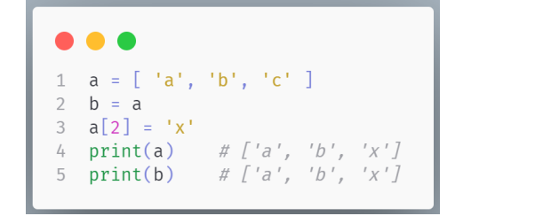
Si te fijas, tenemos una lista en la variable a y la copiamos a la variable b, pero si
modificamos un elemento de la lista a también se modificará en la lista b.
Esto se debe a que Python almacena las variables por referencia, esto quiere decir
que cuando yo creo una lista lo que hace en realidad es que: se crea la lista, se
almacena en una posición de memoria y en la variable se almacena la dirección a
esa posición de memoria.
De esta forma, cuando en nuestro ejemplo hemos hecho b=a lo que estamos
haciendo es que b contenga una copia del contenido de a, que es la dirección en
que se almacena la lista y no la propia lista. Así, tendremos dos variables que
apuntan a la misma dirección de memoria que almacena un único array

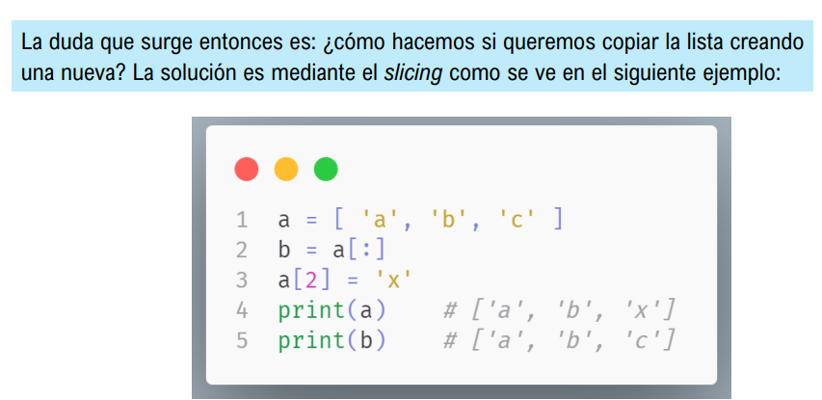

METODOS DE LAS LISTAS

List.append(item)-> Agrega un elemento al final de la lista
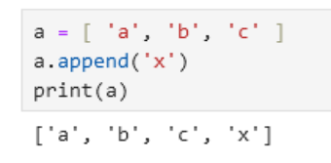
List.extend(list2)->Extiende una lista agregando todos los elementos de la segunda lista al final

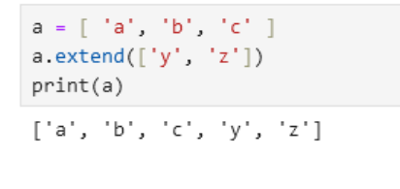

List.insert(index, item)-> Inserta un elemento en la posición indicada de la lista
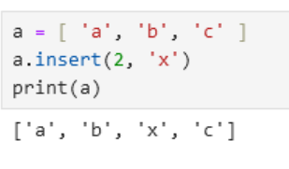
List.remove(item)->Elimina la primera ocurrencia del elemento indicado como parámetro en la lista
List.pop(index)-> Elimina y devuelve el elemento que se encuentra en la posición indicada. Si no se indica parámetro devuelve el ultimo elemento
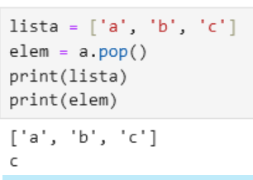
List.index(item)-> Devuelve la posición de la primera ocurrencia del elemento indicado como parámetro
List.count(item)-> Devuelve el numero de ocurrencias del elemento pasado como parámetro en la lista
List.sort()-> ordena los elementos de la lista
List.reverse()->invierte el orden de los elementos de la lista
(Dado que las listas son mutables, todos los métodos anteriores modifican el propio array)

Podemos recorrer las listas de texto con bucles
For elem in lista:
Print(elem)
Para recorrer las listas numéricas usamos el range()
For elem in range(4):
Print(elem)

Una función interesante que tenemos con listas es el desempaquetado que consiste en extraer valores de una secuencia y asignarlos directamente a variables individuales.
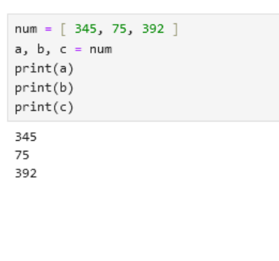
El numero de variables tiene que ser igual que el numero de elementos de la secuencia, pero también se puede usar el desempaquetado extendido que permite asdingar múltiples valores restantes a una lista utilizando el operador *
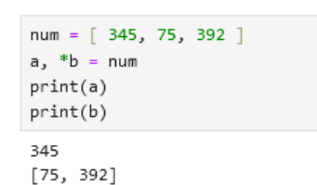
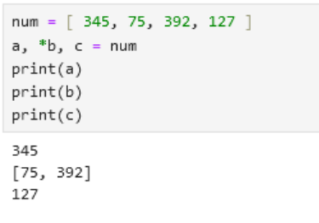

La comprensión de listas es un constructor de Python que permite generar listas fácilmente con una única línea de código.
(Despues del in va CUALQUIER iterable)

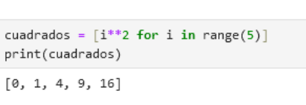
También se puede hacer con otra lista como referencia

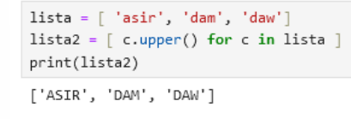
A esto se le pueden añadir condicionales para no tener que iterar sobre todos los elementos.
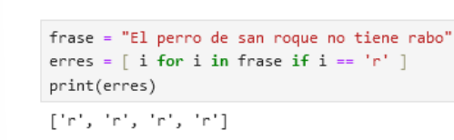

Para las listas tmb se aplica el len() para saber el tamaño de la lista

Sum(lista) ->Suma los elementos de la lista
Set()-> Deja una única instancia (quita elementos repetidos)

Tuplas
Tuplas = listas pero inmutables
Ciclos = (“Dam”,”Daw”,”Asir”)

Se declara igual que las listas pero con comillas

Diferencias Listas vs Tuplas
Tuplas son inmutables (útil para datos que no pueden cambiar de valor)
Una vez definidas, tienen longitud fija
Usan menos memoria y acceso más rápido que las listas

Métodos TUPLAS
Count()

Index()

Podemos convertir una lista en tupla y al revés con
List()
Tuple()
Diccionarios
Estructuras de datos que no permiten almacenar pares claves valor
Formas de crear diccionarios
1º
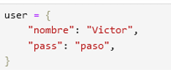

2º
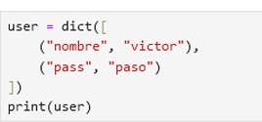

3º
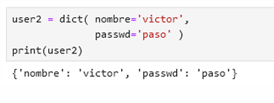

Para acceder a los elementos de un diccionario mediante el nombre de la clave usando los corchetes o bien con la función get()

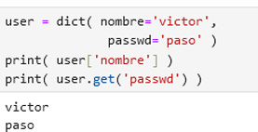

Para obtener la parte de los valores podemos iterar
For data in user:
Print(user[data])
Pero para poder iterar sobre todos los datos de calve valor a la vez, es obligatorio el .items()
Ejemplo
For clave, valor in empleados.items()

Para obtener además de los valores tmb las claves: usamos item()
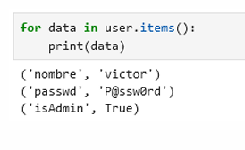

Métodos Diccionarios
Dict.clear() -> Borra los registros de un diccionario
Dict.get(key[nombre])-> Devuelve el valor de una clave si agregamos lo siguiente Dict.get(key[,defautl]) -> en caso de no tener valor devuelve un default

Dict.items()->Devuelve un iterable con contiene pares clave valor de un diccionario. Se puede convertir a lista para iterar sobre estos pares

Dict.keys()->Devuelve un iterable con todas las claves del diccionario
Dict.values()->Devuelve un iterable con todos los valores del diccionario
Dict.pop(key[,default])->Busca y elimina el elemento cuya clave se pasa como parámetro, devolviendo su valor asociado. Da error si la clave no existe
Dict.update()-> Se llama sobre un diccionario y tiene como entrada otro diccionario. Los valores de las claves que ya existen se actualizan y si hay alguna nueva se añade al diccionario

También se puede utilizar la comprensión de listas para diccionarios
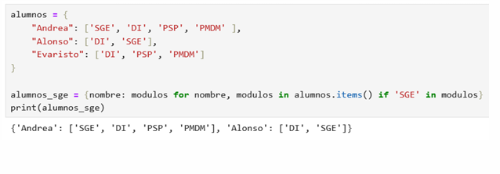

Zip() -> Sirve para combinar varias listas para convertirlas en Tuplas

TRUCOS DICCIONARIOS
Para recorrer mas fácil los diccionarios
Ejemplo
estudiantes = {
"Ana": {"Matemáticas": 8.5, "Física": 9.0, "Programación": 7.8},
"Carlos": {"Matemáticas": 9.2, "Física": 8.8, "Programación": 9.4},
"Luis": {"Matemáticas": 7.6, "Física": 8.0, "Programación": 8.5},
"María": {"Matemáticas": 9.5, "Física": 10.0, "Programación": 9.8},
"Jorge": {"Matemáticas": 8.8, "Física": 8.4, "Programación": 7.9},
"Sofía": {"Matemáticas": 9.1, "Física": 8.9, "Programación": 9.3}
}
Estudiantes[“Ana”][“Matemáticas”] **** ES DECIR COMO SI FUERA UNA MATRIZ

Para usar el update(), la forma mas fácil es diccionario_aux.update({nombre:notas})

SET
Son un tipo de datos similares a las listas pero que
- Los elementos son únicos
- Son desordenados
- Deben ser inmutables
Se puede crear de forma análoga de la siguiente manera
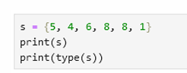
Estos elementos son iterables
Len()
In
| Para unión entre dos sets

Métodos de los set
Set.add(elemento)-> Añade un elemento al set
Set.remove(element)->Elimina el elemento del set, si no lo encuentra, lanza una excepción
Set.discard(element)-> = remove() pero si no lo encuentra no hace nada
Set.pop() ->Devuleve y elimina un elemento aleatorio del set
Set.clear()->Elimina todos los elementos del set
Set.union(S1[,S2])-> Devuelve la union de dos o mas sets
Set.intersecion(s1[, s2]) -> Devuelve la intereseccion de dos o mas sets
Set.issubset(s)->Indica si un set es un subconjunto de otro

